**Implementasi Ontologi Semantik Pada Rancang Bangun Sistem Manajemen Pengetahuan Gamelan Bali Berbasis Web**

I Made Wardanaa1

aProgram Studi Informatika, Fakultas Matematika dan Ilmu Pengetahuan Alam, Universitas Udayana

Jalan Raya Kampus Unud, Jimbaran, Bali, 80361, Indonesia

1made.wardana44@gmail.com

***Abstrak***

*Di dalam kebudayaan Bali, gamelan merupakan sebuah unsur yang tak dapat dipisahkan dari seni dan budaya Bali. Namun pada saat ini, khususnya generasi muda yang kurang memahami dan mengetahui tentang pengetahuan gamelan Bali, pengetahuan gamelan Bali akan semakin jarang dan sulit ditemukan. Pada penelitian ini dibangun sebuah ontologi yang mendokumentasikan pengetahuan Gamelan Bali dengan metode Methontology, yang kemudian diimplementasikan ke dalam sebuah sistem manajemen pengetahuan yang dibangun dengan metode Prototyping. Sistem yang dibangun akan dapat mendokumentasikan pengetahuan gamelan Bali dan menjadi referensi pengetahuan gamelan Bali secara teoritis. Sistem memiliki fitur penjelajahan semantik (semantic browsing) dan pencarian semantik (semantic searching). Hal ini bertujuan agar pengetahuan dapat dikumpulkan dan diakses secara sistematis dan relevan. Untuk memastikan fungsionalitas dan akurasi sistem, dilakukan pengujian Black-Box serta pengujian akurasi yang melibatkan partisipan sebanyak 20 orang dengan memberikan serangkaian tugas penjelajahan (browsing) dan tugas pencarian (searching). Hasil yang didapatkan adalah sistem telah memiliki fungsionalitas yang baik, serta rata-rata partisipan dapat menjawab keseluruhan tugas dengan hasil sebagian benar. Sedangkan dari segi persepsi kegunaan dan kemudahan penggunaan sistem, dilakukan evaluasi sistem yang melibatkan partisipan yang sama dengan memberikan serangkaian kuesioner. Hasil dari analisis data kuesioner menunjukkan rata-rata partisipan setuju bahwa sistem yang dibangun adalah sistem yang berguna dan mudah digunakan.*

***Kata Kunci:*** *sistem manajemen pengetahuan, gamelan Bali, web semantik, Methontology, Prototyping*

1. **Pendahuluan**

Indonesia memiliki banyak jenis warisan budaya dan seni. Salah satu warisan budaya dan seni tersebut adalah gamelan Bali. Jumlah gamelan yang tersebar di suatu daerah di Indonesia, khususnya di Provinsi Bali dan instrumennya sangat beragam. Keberagaman informasi mengenai gamelan Bali ini harus dideskripsikan dengan baik [1]. Namun, pengetahuan tentang gamelan Bali masih cenderung kurang terkumpul secara eksplisit. Hal tersebut menghasilkan pengetahuan warisan budaya, khususnya gamelan Bali yang menantang untuk dipelajari oleh generasi muda dan masa depan Bali. Oleh karena itu, keragaman pengetahuan tentang gamelan Bali harus didokumentasikan dan dijelaskan dengan baik, terutama dalam bentuk digital.

Penggunaan ontologi sebagai teknik representasi informasi menjadi pilihan solusi dalam permasalahan ini. Ontologi pada semantic web adalah sebuah katalog dimana skemanya menggunakan ontologi. Ontologi diperlukan untuk meningkatkan pengembangan aplikasi semantik terutama di web semantik perusahaan, yang terdiri dari penerapan teknologi semantik di lingkungan perusahaan [2]. Ontologi untuk warisan budaya Bali, khususnya gamelan Bali, dapat digunakan untuk menangkap, mendokumentasikan, dan merepresentasikan pengetahuan yang melingkupi domain gamelan Bali.

Dalam sebuah sistem berbasis web, semantik ontologi dapat digunakan sebagai basis pengetahuan atau metadata yang menerapkan konsep semantik. Sistem manajemen pengetahuan gamelan Bali berbasis web semantik yang dikembangkan akan menyediakan fungsi penjelajahan dan pencarian pengetahuan mengenai gamelan Bali berdasarkan informasi yang ada pada gamelan seperti nama instrumen gamelan, jenis instrumen gamelan, cara memainkan instrumen gamelan, dan informasi lain yang berhubungan dengan gamelan Bali.

Berdasarkan hal tersebut, penulis mencoba untuk meneliti mengenai bagaimana merancang sebuah sistem manajemen pengetahuan gamelan Bali berbasis teknologi web semantik. Tujuan utama dari penelitian ini adalah untuk mendokumentasikan dan berbagi informasi secara digital mengenai satu aspek dari warisan budaya Bali, yaitu alat musik tradisional atau gamelan. Sistem gamelan adalah bagian dari sistem instrumen musik tradisional Bali yang bervariasi dari satu kegiatan ke kegiatan lainnya dan tetap digunakan dalam komunitas Bali. Penulis mengubah pengetahuan budaya dan praktik terkait ke dalam bentuk eksplisit dan digital, agar publik dapat mengakses dan berbagi pengetahuan ini.

Pada penelitian ini, penulis mengembangkan ontologi yang kemudian diterapkan ke dalam sistem pengetahuan gamelan Bali berbasis web semantik. Pengembangan ontologi menggunakan metode Methontology, sedangkan pembangunan sistem menggunakan metode Prototyping. Penulis kemudian membahas metode yang penulis gunakan untuk merancang, mengembangkan, mengimplementasikan dan mengevaluasi sistem manajemen pengetahuan yang diperkaya secara semantik untuk mendokumentasikan dan berbagi aspek penting dari gamelan sebagai salah satu warisan budaya Bali.

Penelitian ini disusun sebagai berikut. Bagian 2 berisi metodologi yang akan digunakan dalam mengembangkan ontologi Gamelan Bali menggunakan metode Methontology beserta rancang bangun Sistem Manajemen Pengetahuan Gamelan Bali dengan menggunakan metode Prototyping. Bagian 3 menguraikan hasil dan diskusi penelitian ini, yang mencakup deskripsi ontologi yang dikembangkan dan sistem yang dibangun. Akhirnya, bagian 4 menyajikan kesimpulan penelitian ini, serta saran untuk penelitian lebih lanjut.

1. **Metodologi Penelitian**

Pada bagian ini akan dijelaskan gambaran langkah-langkah yang akan dilakukan dalam menjalankan penelitian ini. Langkah-langkah tersebut meliputi pengumpulan data, alur metodologi penelitian, tahap pembangunan ontologi, tahap pembangunan sistem, serta tahap pengujian dan evaluasi sistem.

1. Pengumpulan Data. Pada penelitian ini, data yang digunakan dalam penelitian ini adalah data pengetahuan terkait barungan gamelan yang ada di Bali yang didapatkan dari berbagai literatur terkait, baik dari buku tekstual maupun jurnal yang termasuk dalam domain gamelan Bali. Data tersebut didapatkan dengan menyadur untuk mengambil poin-poin pengetahuan penting yang menjadi dasar pembangunan ontologi, seperti nama barungan beserta atribut barungan tersebut, seperti golongan, fungsi, instrumen yang digunakan, jenis nada, jumlah pemain, kategori, laras yang digunakan, dan teknik permainan yang dimiliki. Data yang digunakan sebanyak 30 data barungan gamelan Bali. Setelah data-data tersebut terkumpul, data disimpan ke dalam spreadsheet untuk kemudian dimasukkan ke dalam ontologi.
2. Alur Penelitian. Tahapan alur penelitian ini adalah sebagai berikut. Tahapan pertama yaitu mengidentifikasi permasalahan yang diangkat. Tahapan kedua yakni studi literatur. Tahap ketiga adalah pengumpulan data yang mendukung dalam permasalahan yang ingin diselesaikan. Tahap keempat adalah membangun ontologi semantik gamelan Bali yang nantinya akan diimplementasikan ke dalam sistem. Ontologi dibangun dengan menggunakan metode Methontology. Tahap kelima adalah membuat perancangan arsitektur dari sistem manajemen pengetahuan gamelan Bali berbasis web dengan menggunakan metode Prototyping. Tahap keenam adalah mengimplemetasikan hasil perancangan ke dalam kode program sekaligus mengimplementasikan ontologi semantik gamelan Bali yang telah dibangun sebelumnya. Tahap terakhir adalah pengujian dan evaluasi sistem yang telah dibuat.
3. Pengembangan Ontologi. Metode yang digunakan dalam mengembangkan model ontologi pada penelitian ini adalah metode Methontology. Metode Methontology merupakan salah satu metodologi pembangunan model ontologi yang memiliki keunggulan terkait dengan deskripsi setiap aktivitas yang harus dilakukan secara mendetail. Selain itu, metode Methontology juga memiliki kemampuan yaitu ontologi yang dikembangkan dapat digunakan kembali untuk pengembangan sistem lebih lanjut [3]. Metode Methontology terdiri dari tahap Spesifikasi, tahap Akuisisi Pengetahuan, tahap Konseptualisasi, tahap Integrasi, tahap Implementasi, tahap Evaluasi, dan tahap Dokumentasi, seperti ditunjukkan pada Gambar 1.

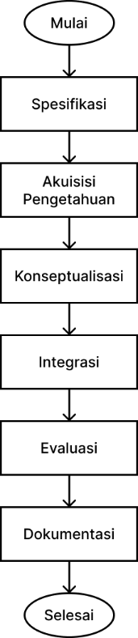

**Gambar 1.** Diagram Alir Metode Methontology

1. Pembangunan Sistem. Metode pengembangan sistem yang digunakan untuk membuat Sistem Manajemen Pengetahuan Gamelan Bali Berbasis Web adalah metode *Prototyping.* Metode *Prototyping* meliputi beberapa tahapan antara lain pengumpulan kebutuhan, membangun *prototyping,* evaluasi *prototyping,* pembangunan sistem, pengujian sistem, dan evaluasi sistem, seperti ditunjukkan pada Gambar 2.

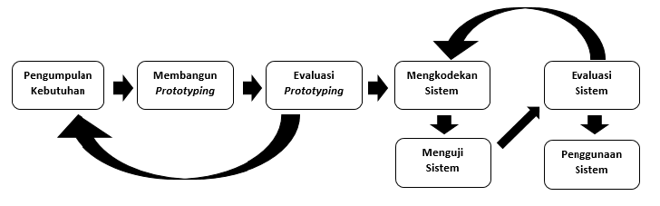

**Gambar 2.** Tahapan Pembangunan Sistem dengan Metode Prototyping

1. **Hasil dan Pembahasan**

Pada bagian ini akan dijabarkan implementasi dan hasil dari penelitian ini, mulai dari implementasi ontologi hingga hasil pengolahan dan analisis data.

* 1. **Implementasi Ontologi**

Pada bagian ini akan dijabarkan implementasi dari pembangunan ontologi sesuai dengan tahapan yang telah ditentukan. Implementasi ontologi ini tidak menggunakan keseluruhan tahapan yang ada karena pada tahapan-tahapan tertentu komponen tersebut tidak dapat didefinisikan.

1. Tahap Spesifikasi. Dalam tahap ini, dihasilkan deskripsi dari ontologi gamelan Bali sebagai berikut.
   1. Domain: Gamelan Bali
   2. Tujuan: Untuk membangun model ontologi untuk memudahkan pengklasifikasian gamelan Bali
   3. Tingkat formalitas: Semi formal
   4. Ruang lingkup: Gamelan Bali
   5. Sumber pengetahuan: Buku, jurnal, internet
2. Tahap Akuisisi Pengetahuan. Dalam tahap ini, teknik-teknik yang penulis gunakan untuk mengakuisisi pengetahuan ontologi Gamelan Bali adalah sebagai berikut.
   1. Berdiskusi dengan dosen pembimbing maupun mempelajari sumber terkait untuk membangun draf awal dokumen spesifikasi persyaratan.
   2. Melakukan analisis teks informal, untuk mempelajari konsep-konsep utama yang diberikan dalam buku dan studi pegangan.
   3. Melakukan analisis teks formal. Hal yang dilakukan adalah mengidentifikasi struktur yang akan dideteksi (definisi, penegasan, dan lain-lain) dan jenis pengetahuan yang dikontribusikan oleh masing-masing (konsep, atribut, nilai, dan hubungan).
3. Tahap Konseptualisasi. Dalam tahap ini dihasilkan 9 buah concept seperti pada Gambar 3. Gambar 1 merupakan concept taxonomies dari ontologi Gamelan Bali yang menggambarkan concept dan ad-hoc binary relation yang diperoleh.

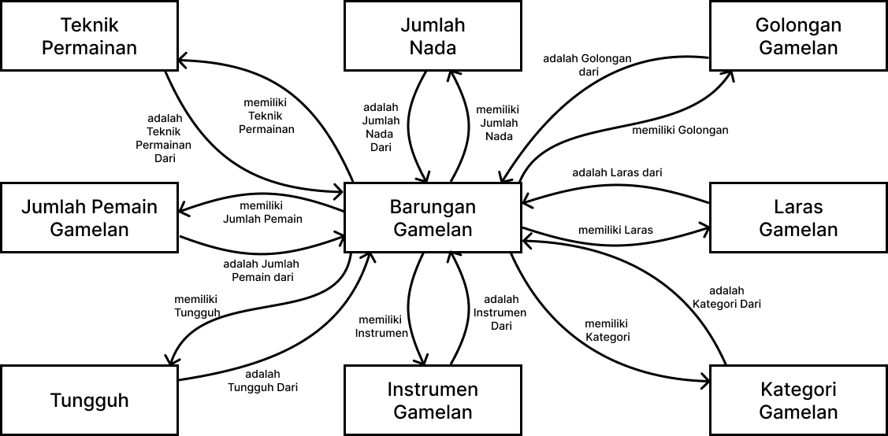

**Gambar 3.** Concept taxonomies ontologi Gamelan Bali

1. Tahap Integrasi. Dalam tahap ini, penulis mengintegrasikan model ontologi yang dibuat dengan kerangka kerja Tri Hita Karana (THK) dan Desa Kala Patra (DKP) yang diusulkan oleh Pramartha [4]. Integrasi dilakukan atas dasar kesamaan domain utama dari model ontologi, yaitu pelestarian warisan digital budaya Bali baik artefak maupun praktik terkait.
2. Tahap Implementasi. Pada tahap ini perancangan konseptual ontologi diformalisasikan menggunakan perangkat lunak Protégé 5.5.0, yang mana setiap bagian ontologi didefinisikan sesuai dengan hasil dari tiap tahapan tugas pada Methontology, dimana *concept* didefinisikan sebagai *class*, *ad-hoc binary relation* didefinisikan sebagai *object properties*, dan *instances* didefinisikan sebagai *individual*. Terdapat 10 (sepuluh) *class* utama yang digunakan dalam ontologi ini, ditunjukkan melalui ontograf pada Gambar 4. *Object properties* merupakan relasi yang menghubungkan dua *class*. Ontologi Gamelan Bali mendefinisikan 20 buah *object properties* seperti pada Gambar 5. *Individual* pada Protégé 5.5.0 merupakan representasi dari *instance*. *Individual* dari setiap atribut yang dimiliki masing-masing *class* didaftarkan pada ontologi Gamelan Bali yang diimplementasikan menggunakan Protégé 5.5.0.

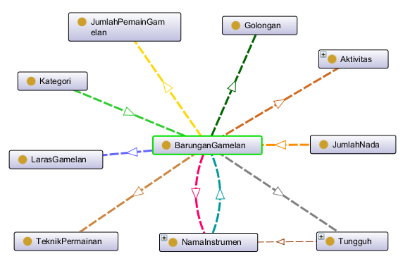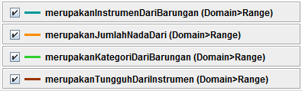

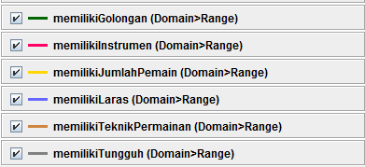



**Gambar 4.** Diagram Ontograf Sistem Manajemen Pengetahuan Gamelan Bali

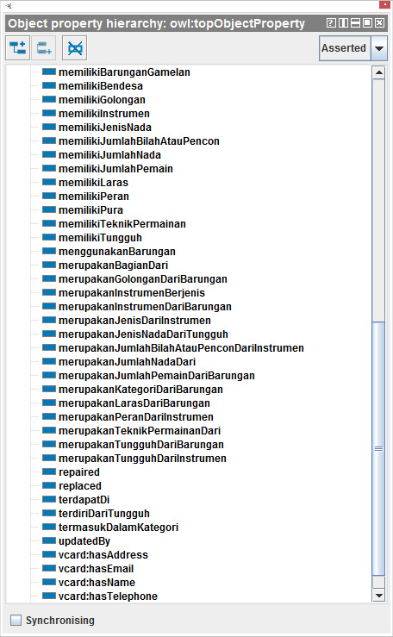

**Gambar 5**. Object Properties pada Ontologi Gamelan Bali

1. Tahap Evaluasi. Setelah model formal ontologi dibangun, dilakukan inferensi menggunakan Pellet Reasoner untuk mengecek konsistensi ontologi. Pellet Reasoner (Abburu, 2012) merupakan *open source reasoner* berbasis OWL-DL yang dikembangkan oleh grup “The Mind Swap”. Ketika ontologi sudah dianggap konsisten oleh *reasoner*, maka ontologi dapat diimplementasikan pada suatu sistem yang ingin dibangun. Dari proses *reasoning* yang dilakukan, ontologi Gamelan Bali telah konsisten, yang dibuktikan dengan tidak munculnya pesan “Reasoner Error” sehingga mampu menghasilkan inferensi berupa fakta-fakta baru, seperti ditunjukkan pada Gambar 6. Proses *reasoning* menghasilkan fakta-fakta baru berupa data instances baru, relasi baru, dan atribut baru. Hasil inferensi ini kemudian diekspor menjadi sebuah model formal ontologi baru.

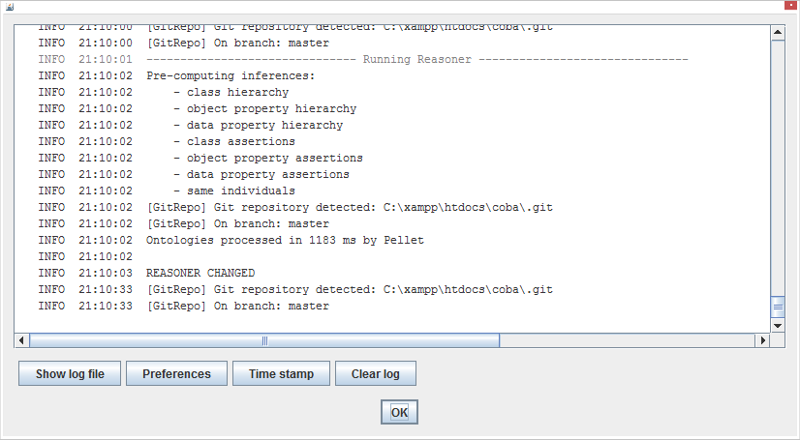

**Gambar 6.** Log Proses Reasoning Ontologi Gamelan Bali

1. Tahap Dokumentasi. Pada tahap terakhir ini, dilakukan proses dokumentasi ontologi ontologi gamelan Bali baik dalam kode ontologi, teks bahasa alami yang dilampirkan pada definisi formal, maupun makalah yang diterbitkan dalam proses konferensi dan jurnal yang mengatur pertanyaan-pertanyaan penting dari ontologi yang sudah dibangun. Dari ontologi gamelan Bali yang dibuat, tersusun *metric* ontologi yang memberikan gambaran secara matematis komponen yang ada dalam rancangan tersebut, seperti tampak pada Gambar 7.

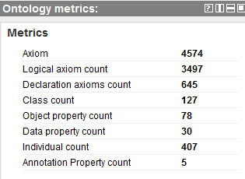

**Gambar 7**. Metric ontologi Gamelan Bali

Penyimpanan informasi secara semantik melalui perancangan ontologi menjadi dasar penting untuk selanjutnya melakukan rancang bangun web semantik untuk penjelajahan dan pencarian pengetahuan Gamelan Bali.

* 1. **Implementasi Sistem**

1. Lingkungan Implementasi. Dalam tahap ini terdapat beberapa perangkat lunak maupun library yang digunakan dalam pembuatan sistem manajemen pengetahuan gamelan Bali, yaitu Windows 8 Pro 32bit (Client) dan Ubuntu 18.0.4 LTS (Server), Protégé 5.5.0, XAMPP Control Panel v3.2.2, PHP 7.1.2, Visual Studio Code 1.43.2, Bootstrap 4.0.2, Apache Jena Fuseki 3.14.0, Library EasyRDF, Google Chrome 79.0, Vesta Control Panel, Microsoft Office Visio 2019, dan Microsoft Office Excel 2019.
2. Implementasi Ontologi ke Dalam Sistem. Pada tahap ini dilakukan proses unggah ontologi ke server Fuseki agar dapat digunakan oleh sistem. Kemudian dilakukan proses koneksi ontologi dengan sistem dengan menggunakan library EasyRDF. Pada Tabel 1 adalah source code dari proses koneksi ontologi dengan sistem.

**Tabel 1.** Source Code Proses Koneksi Ontologi

|  |  |
| --- | --- |
| 1  2  3  4  5  6  7  8  9  10  11  12 | // Impor library EasyRDF  include("easyrdf/lib/EasyRdf.php");  require_once "easyrdf/examples/html_tag_helpers.php";    // Pengaturan prefix  EasyRdf_Namespace::set('rdf', 'http://www.w3.org/1999/02/22-rdf-syntax-ns#');  EasyRdf_Namespace::set('rdfs', 'http://www.w3.org/2000/01/rdf-schema#');  EasyRdf_Namespace::set('owl', 'http://www.w3.org/2002/07/owl#');  EasyRdf_Namespace::set('thk', 'http://dpch.oss.web.id/Bali/TriHitaKarana.owl#');  //Inisialisasi koneksi SPARQL  $sparql = new EasyRdf_Sparql_Client('http://localhost:3030/thk2/query'); |

1. Implementasi Antarmuka Sistem. Pada tahap ini dilakukan implementasi antarmuka sistem menggunakan bahasa pemrograman HTML dan CSS dengan menggunakan framework Bootstrap 4.0.2.
   1. Antarmuka Halaman Utama. Pada Gambar 6 adalah implementasi halaman utama untuk guest user. Pada halaman tersebut terdapat deskripsi sistem dan daftar tautan utama pada sistem, yaitu browsing, searching, dan kuesioner. Pada halaman tersebut, guest user dapat memilih tautan yang diinginkan.

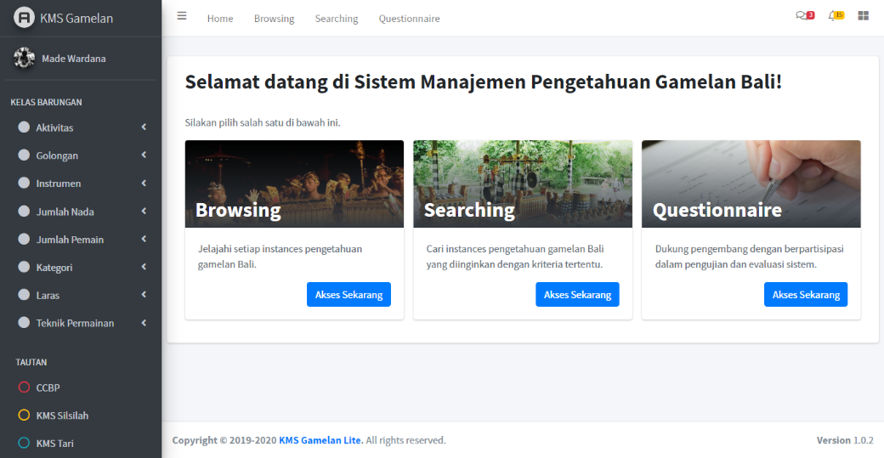

**Gambar 8.** Antarmuka Halaman Utama

* 1. Antarmuka Halaman Penjelajahan. Pada Gambar 7 adalah implementasi halaman penjelajahan untuk *guest user.* Pada halaman tersebut terdapat daftar *instances* pengetahuan gamelan Bali. Pada halaman tersebut, *guest user* dapat memilih *instances* pengetahuan gamelan Bali yang diinginkan.

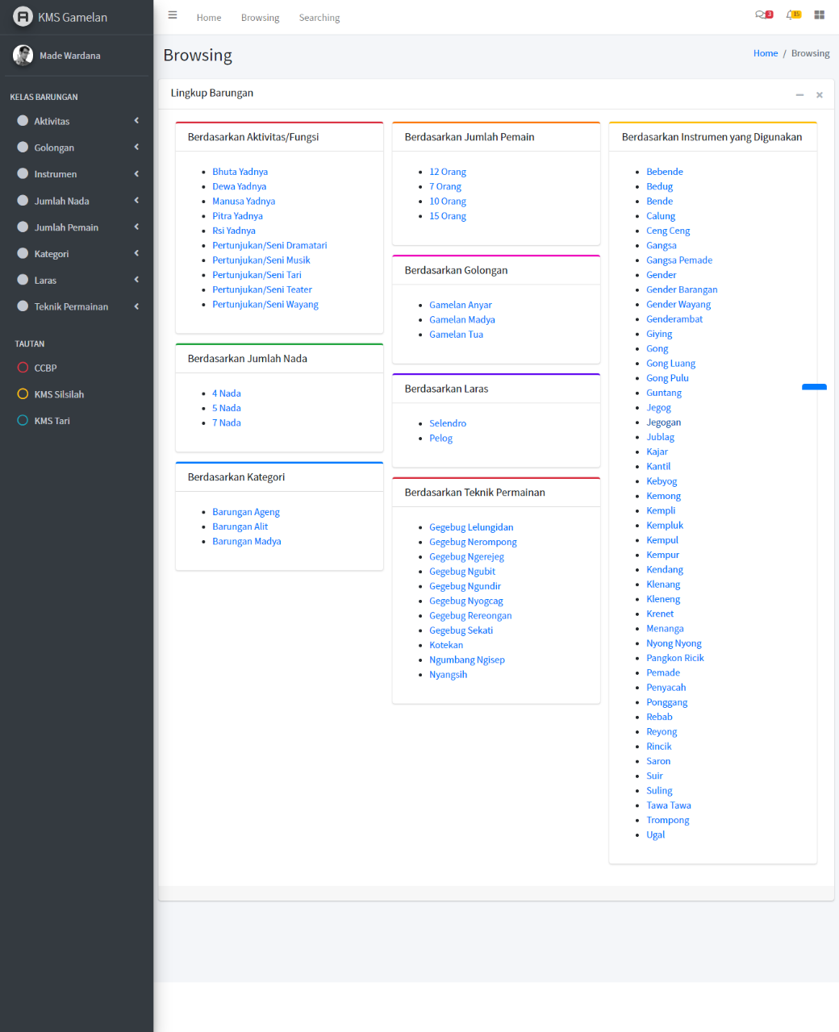

**Gambar 9.** Antarmuka Halaman Penjelajahan

* 1. Antarmuka Halaman Hasil Penjelajahan. Pada Gambar 7 adalah implementasi halaman hasil penjelajahan untuk *guest user.* Pada halaman tersebut terdapat deskripsi terperinci mengenai suatu *instances* pengetahuan gamelan Bali yang diakses. Pada halaman tersebut, *guest user* dapat menyimak deskripsi *instances* pengetahuan gamelan Bali maupun mengakses tautan lanjutan yang diinginkan.

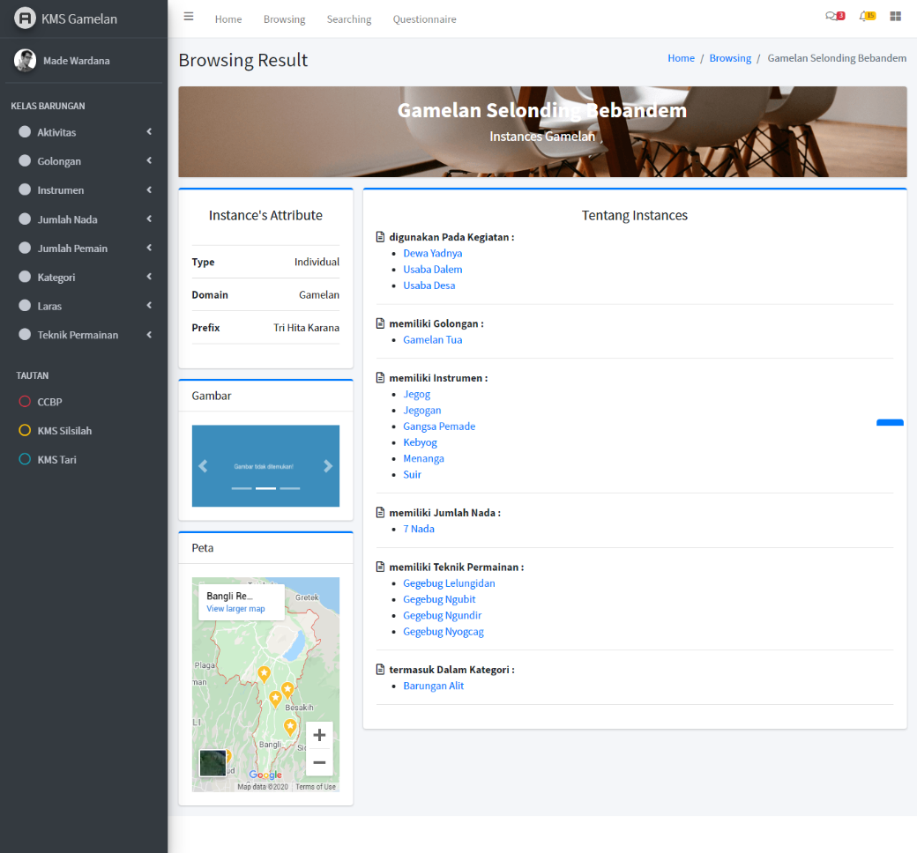

**Gambar 10.** Halaman Hasil Penjelajahan

* 1. Antarmuka Halaman Pencarian. Pada Gambar 8 adalah implementasi halaman pencarian untuk *guest user.* Pada halaman tersebut terdapat *form* untuk mencari suatu *instances* pengetahuan gamelan Bali berdasarkan inputan yang diinginkan. Pada halaman tersebut, *guest user* dapat melakukanpencarian *instances* pengetahuan gamelan Bali dengan cara mengisi *form output* dan minimal sebuah *form* *input* yang diinginkan, lalu mengklik tombol “Cari”. Hasil pencarian akan ditampilkan secara *realtime* beserta *query* SPARQLyang digunakan untuk melakukan pencarian. *Guest user* kemudian dapat mengakses tautan *output* yang diinginkan.

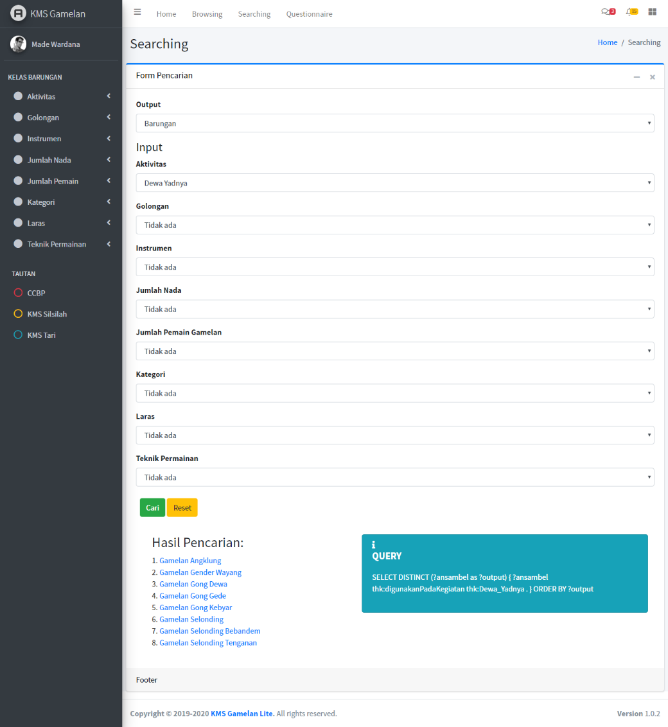

**Gambar 11.** Halaman Pencarian

* 1. **Implementasi Pengujian Fungsionalitas**

Pada Tabel 2 dan Tabel 3 dipaparkan rincian dari pengujian fungsionalitas dengan menggunakan *black-box testing* pada hasil *checklist* kebutuhan dan kode skenario pada tabel pengujian merujuk pada *test case* yang dirancang sebelumnya yang digunakan sebagai panduan oleh penulis dalam melakukan pengujian *black-box* sistem manajemen pengetahuan gamelan Bali ini.

**Tabel 2.** PengujianBlack-Box Penjelajahan Pengetahuan

|  |  |  |  |  |  |
| --- | --- | --- | --- | --- | --- |
| Kode Kebutuhan: F1 | | | | Kode Pengujian: U20 | |
| Kasus:  Penjelajahan *Guest User* | | | | | |
| **No.** | **Kode** | **Nama Skenario** | **Hasil Pengujian** | | **Kesimpulan** |
| 1. | UC4-1-1 | Menampilkan halaman penjelajahan | Sistem menampilkan halaman penjelajahan | | Sesuai |
| 2. | UC4-1-2 | Penjelajahan berhasil dilakukan | * Sistem menampilkan list *hyperlink* * Sistem berhasil melakukan penjelajahan | |
| 3. | UC4-1-3 | Hasil penjelajahan berhasil ditampilkan | Sistem menampilkan hasil penjelajahan pada halaman hasil penjelajahan | |

**Tabel 3.** PengujianBlack-Box Pencarian Pengetahuan

|  |  |  |  |  |  |
| --- | --- | --- | --- | --- | --- |
| Kode Kebutuhan: F1 | | | | Kode Pengujian: U21 | |
| Kasus:  Pencarian *Guest User* | | | | | |
| **No.** | **Kode** | **Nama Skenario** | **Hasil Pengujian** | | **Kesimpulan** |
| 1. | UC4-1-1 | Menampilkan halaman pencarian | Sistem menampilkan halaman pencarian | | Sesuai |
| 2. | UC4-1-2 | Pencarian berhasil dilakukan | * Sistem menampilkan *form output* dan *input* pencarian * Sistem berhasil melakukan *query* pencarian | |
| 3. | UC4-1-3 | Hasil pencarian berhasil ditampilkan | Sistem menampilkan hasil pencarian pada halaman yang sama | |

Berdasarkan hasil pengujian *black-box* penjelajahan dan pencarian pengetahuan pada sistem, dapat disimpulkan bahwa hasil eksekusi telah sesuai dengan masukan yang diberikan dan sistem memiliki fungsionalitas yang baik.

* 1. **Partisipan dan Pengumpulan Data**

Setelah melakukan pengujian *black-box,* selanjutnya dilakukan perekrutan partisipan untuk selanjutnya dilakukan pengumpulan data pengujian akurasi dan evaluasi. Proses pengumpulan data dari partisipan pada penelitian ini dilakukan selama seminggu. Partisipasi dalam penelitian ini bersifat sukarela. Tidak ada satu pun peserta yang terlibat dalam survei akuisisi data penulis sebelumnya terkait dengan proyek ini. Peserta direkrut dari jaringan mahasiswa angkatan 2016 dan 2017 dari Program Studi Teknik Informatika Universitas Udayana. Penelitian penulis dimaksudkan untuk melibatkan peserta dalam hal ini mahasiswa dari lingkungan yang terdekat dengan penulis.

Setelah peserta setuju untuk mengambil bagian dalam penelitian ini, penulis mengumpulkan peserta melalui sesi pelatihan singkat menggunakan perangkat lunak online conference Cisco Webex Meetings. Cisco Webex Meetings dipilih karena seluruh peserta telah menginstal dan cukup sering menggunakan perangkat lunak tersebut. Pada sesi tersebut, penulis menjelaskan kepada para peserta tentang cara kerja sistem, termasuk cara menggunakan penjelajahan semantik dan fasilitas pencarian semantik pada sistem, dan apa yang harus dilakukan peserta selama pengujian dan evaluasi sistem. Penulis menekankan kepada peserta bahwa pencarian semantik pada sistem sangat berbeda dengan layanan pencarian berbasis teks dan kata kunci yang umumnya tersedia di banyak aplikasi berbasis web. Pada pencarian berbasis teks, pengguna mengetik string teks apa pun dan sistem akan mencocokkannya dengan data yang tersedia. Namun, dalam pencarian semantik pada sistem, pengguna hanya memilih kelas dan instance yang tersedia yang merupakan bagian dari ontologi dan penyimpanan data RDF.

Setelah menyimak sesi pelatihan dan mengerti penjelasan yang disampaikan, semua peserta diminta untuk memberikan persetujuan online mereka dan kemudian melakukan berbagai tugas penelusuran dan pencarian menggunakan fitur dan fasilitas yang tersedia di sistem. Akhirnya, semua peserta diundang untuk menjawab serangkaian pertanyaan evaluasi mengenai kegunaan dan kemudahan penggunaan sistem. Studi ini dilakukan selama seminggu untuk memungkinkan penulis meningkatkan kinerja sistem ketika para peserta melaporkan bug pada sistem.

* 1. **Implementasi Pengujian dan Evaluasi Sistem**

Dalam implementasi pengujian akurasi dan evaluasi ini, data yang digunakan dalam penelitian ini dikumpulkan menggunakan kuesioner online Google Forms yang sebelumnya telah penulis kembangkan. Data yang dikumpulkan kemudian diekspor pada *spreadsheets*. Setelah melakukan pengujian dan evaluasi sistem, data yang diperoleh dari pengujian dan evaluasi sistem manajemen pengetahuan gamelan Bali ini selanjutnya akan diolah dan dianalisis sesuai dengan tahapan yang telah ditentukan.

1. Pengujian akurasi penjelajahan semantik. Pada pengujian ini, peserta menjawab 5 (lima) buah pertanyaan tugas penjelajahan sebagai berikut.
   * + 1. Sebutkan barungan gamelan yang digunakan untuk kegiatan Manusa Yadnya!
       2. Sebutkan barungan gamelan yang menggunakan instrumen Suling!
       3. Sebutkan barungan gamelan yang memiliki jumlah pemain 12 orang!
       4. Sebutkan barungan gamelan yang termasuk ke dalam kategori Barungan Alit!
       5. Sebutkan barungan gamelan yang termasuk ke dalam golongan Gamelan Madya!

Jawaban didapatkan dari hasil melakukan penjelajahan (eksplorasi sistem dengan mengikuti satu tautan menarik ke yang lain) pada fitur penjelajahan sistem.

1. Pengujian akurasi pencarian semantik. Pada pengujian ini, peserta menjawab 5 (lima) buah pertanyaan tugas pencarian sebagai berikut.
   * + 1. Sebutkan barungan gamelan yang digunakan dalam kegiatan Manusa Yadnya, memiliki instrumen Kendang, dan termasuk dalam kategori Barungan Madya!
       2. Sebutkan barungan gamelan yang termasuk dalam golongan gamelan Anyar, memiliki instrumen Guntang, dimainkan oleh 12 orang, dan termasuk dalam kategori Barungan Madya!
       3. Sebutkan barungan gamelan yang digunakan dalam kegiatan Dewa Yadnya, termasuk dalam golongan Gamelan Tua, memiliki instrumen Nyong-Nyong, menggunakan 7 nada, dimainkan oleh 7 orang, dan termasuk dalam kategori barungan Alit!
       4. Sebutkan barungan gamelan yang digunakan pada kegiatan Dewa Yadnya, termasuk dalam golongan Gamelan Tua, memiliki instrumen Jegog, memiliki 7 nada, termasuk dalam kategori Barungan Alit, dan memiliki teknik Permainan Gegebug Ngundir!
       5. Sebutkan barungan gamelan yang digunakan pada kegiatan Petunjukan Seni Wayang, termasuk dalam golongan Gamelan Tua, memiliki instrumen Gender, termasuk ke dalam kategori barungan Alit, dan memiliki laras Selendro!

Jawaban didapatkan dari hasil melakukan pencarian (meminta sepotong informasi dari *database*) pada fitur pencarian sistem. Agar dapat menjawab pertanyaan menggunakan fasilitas pencarian, para peserta diminta untuk membangun beberapa elemen dari *query* sebagai *filter input* dan membentuk satu *query* kategori dari hirarki ontologi sebagai *filter output*, lalu diikuti dengan mengklik tombol pencarian.

1. Evaluasi kegunaan sistem yang dipersepsi. Pada evaluasi ini, peserta menjawab 6 (enam) buah pertanyaan evaluasi kegunaan sistem yang dipersepsi.
2. Evaluasi kemudahan penggunaan sistem yang dipersepsi. Pada evaluasi ini, peserta menjawab 6 (enam) buah pertanyaan evaluasi kemudahan penggunaan sistem yang dipersepsi.

Dalam implementasi pengujian akurasi dan evaluasi ini, data yang digunakan dalam penelitian ini dikumpulkan menggunakan kuesioner online Google Forms yang sebelumnya telah penulis kembangkan. Data yang dikumpulkan kemudian diekspor pada *spreadsheets*. Setelah melakukan pengujian dan evaluasi sistem, data yang diperoleh dari pengujian dan evaluasi sistem manajemen pengetahuan gamelan Bali ini selanjutnya akan diolah dan dianalisis sesuai dengan tahapan yang telah ditentukan.

* 1. **Hasil Pengolahan dan Analisis Data**

Penelitian ini dikumpulkan melalui metode survei dengan menyebarkan kuesioner kepada 30 partisipan yang bersedia untuk ikut berpartisipasi dalam pengujian dan evaluasi sistem. Total pertanyaan di kuesioner ini adalah sebanyak 22 item pertanyaan, yang terdiri dari 5 item pertanyaan mengenai tugas penjelajahan, 5 item pertanyaan mengenai tugas pencarian, 6 item pertanyaan mengenai persepsi kegunaan (PU), dan 6 item pertanyaan mengenai persepsi kemudahan penggunaan (PE). Penyebaran kuesioner dilakukan dengan cara membagikan secara online kepada responden melalui tautan menuju kuesioner online dengan menggunakan platform Google Forms.

Sebanyak 30 peserta menanggapi undangan penulis. Namun, penulis hanya dapat menggunakan 20 tanggapan yang dapat digunakan karena beberapa dari mereka menyelesaikan kuesioner tanpa melakukan tugas atau tidak menanggapi semua pertanyaan. Juga, beberapa peserta tidak menyelesaikan tugas penelusuran semantik atau pencarian semantik. Data yang tidak lengkap tersebut tidak dapat dimasukkan dalam analisis.

Di antara 20 peserta dalam penelitian penulis, 48% berumur 21 tahun; 84% adalah laki-laki dan 16% perempuan; 84% beragama Hindu Bali; dan 74% bagian dari komunitas Bali (sekaa banjar, sekaa truna truni dan sekaa gong). Seluruh peserta adalah mahasiswa yang masih aktif.

Berikut ini penjelasan dari hasil pengolahan dan analisis data pengujian akurasi dan evaluasi sistem manajemen pengetahuan gamelan Bali sesuai dengan tahapan yang telah ditentukan.

1. Pengujian akurasi penjelajahan semantik. Dari seluruh kiriman jawaban peserta, 88% kiriman termasuk ke dalam kategori sebagian benar, 10% kiriman termasuk ke dalam kategori sepenuhnya benar, dan hanya 2% kiriman yang termasuk ke dalam kategori salah. Kemudian, didapatkan rata-rata skor yang dimiliki peserta pada keseluruhan pertanyaan adalah 1,08 (dibulatkan 1), yang jika dikonversi ke dalam skala penulis menjadi “Sebagian benar”. Berdasarkan hal tersebut, dapat disimpulkan bahwa rata-rata peserta dapat menyelesaikan tugas penjelajahan pada sistem dengan jawaban yang sebagian benar.
2. Pengujian akurasi pencarian semantik. Dari seluruh kiriman jawaban peserta, 18% kiriman termasuk ke dalam kategori sebagian benar, 81% kiriman termasuk ke dalam kategori sepenuhnya benar, dan hanya 1% kiriman yang termasuk ke dalam kategori salah. Kemudian, didapatkan rata-rata skor yang dimiliki peserta pada keseluruhan pertanyaan adalah 1,80 (dibulatkan 2), yang jika dikonversi ke dalam skala penulis menjadi “Sepenuhnya benar”. Berdasarkan hal tersebut, dapat disimpulkan bahwa rata-rata peserta dapat menyelesaikan tugas pencarian pada sistem dengan jawaban yang sepenuhnya benar.
3. Evaluasi kegunaan sistem yang dipersepsi. Dari seluruh skor yang diberikan peserta, didapatkan rerata skor yang diberikan peserta pada keseluruhan pertanyaan adalah 6,125 (dibulatkan 6) yang jika dikonversi ke dalam skala Likert menjadi “Setuju”. Rerata ini menggambarkan skala rerata dari evaluasi kebergunaan sistem dalam persepsi peserta adalah setuju.
4. Evaluasi kemudahan penggunaan sistem yang dipersepsi. Dari seluruh skor yang diberikan peserta, didapatkan rerata skor yang diberikan peserta pada keseluruhan pertanyaan adalah 6,13 (dibulatkan 6) yang jika dikonversi ke dalam skala Likert menjadi “Setuju”. Rerata ini menggambarkan skala rerata dari evaluasi kemudahan penggunaan sistem dalam persepsi peserta adalah setuju.
5. **Kesimpulan**

Telah dibangun sebuah sistem manajemen pengetahuan gamelan Bali berbasis web semantik yang terdiri dari pengetahuan artefak maupun praktik dari gamelan tersebut. Dari hasil pengujian akurasi dari proses penjelajahan secara semantik pada sistem, diperoleh kesimpulan bahwa hasil dari penjelajahan maupun pencarian telah dapat dianggap akurat. Sedangkan dari hasil evaluasi persepsi kegunaan dan kemudahan penggunaan sistem, diperoleh kesimpulan bahwa sistem telah dapat dianggap relatif berguna dan mudah digunakan. Selanjutnya dari hasil penelitian ini, terdapat saran yang dapat dikembangkan lebih lanjut, seperti menambahkan pilihan kategori output pada form searching. Dengan ditambahkannya pilihan kategori output pada form searching, akan memberikan keleluasaan kepada pengguna untuk menentukan lingkup keluaran query yang diinginkan. Selain itu juga menambahkan fitur simple searching, yaitu fitur yang memungkinkan pengguna untuk melakukan pencarian semantik berbasis teks yang kemudian menghasilkan keluaran berupa entitas ontologi yang memiliki konteks dengan teks yang dimasukkan. Dengan adanya fitur ini, akan memudahkan pengguna untuk melakukan pencarian berbasis tekstual pada basis pengetahuan Gamelan Bali.

**Referensi**

1. H. Spiller, Gamelan: The Traditional Sounds of Indonesia, 1st ed., Santa Barbara: ABC-CLIO, 2004.
2. L. Zhou, “An Approach of Semantic Web Service Discovery” *2010 International Conference on Communications and Mobile Computing,* vol. 1, p. 537-540, 2010.
3. M. Fernández-López, A. Gómez-Pérez, and N. Juristo, “Methontology: From Ontological Art Towards Ontological Engineering” *AAAI Technical Report*, vol. 97, no. 6, p. 33-40, 1997.
4. C. Pramartha, J.G. Davis, Digital Preservation of Cultural Heritage: Balinese Kulkul Artefact and Practices, *EuroMed 2016*, vol. 10058, p. 491–500, 2016.